Projeto da alimentação da placa do TCC
Referência de esquemático, dimensionamento inicial e roteiro de implementação
Este documento propõe uma fonte integrada à PCB, sem módulos conversores comerciais prontos. A solução recebe uma fonte externa de 12 Vcc ou energia solar, armazena energia em um pack Li-ion 3S protegido e gera as linhas +5V_SW e +3V3 para a eletrônica. O projeto de referência foi limitado a +5 V de até 1 A e +3,3 V de até 100 mA; esses limites precisam ser revistos quando a lista real de cargas estiver disponível.
A decisão central é chamar o barramento interno de VSYS_RAW, e não de +12V: quando a placa opera pela bateria, sua tensão acompanha o pack e varia aproximadamente entre 9,0 V e 12,6 V. Só uma carga que tolere essa faixa pode ser conectada diretamente nele.
Segurança. A entrada de rede 127/220 Vac não deve entrar nesta placa. A fonte externa indicada aqui é uma fonte AC-DC isolada e certificada, instalada fora da PCB, entregando somente 12 Vcc. Para células Li-ion avulsas, BMS, fusível e NTC são obrigatórios; a bateria não deve ser carregada nem montada em protoboard.

Premissas de projeto
Item | Premissa adotada | Impacto no circuito
Fonte externa | 12 Vcc regulados, 10,8 a 13,2 V, até 1,5 A | Alimenta a placa; não carrega um pack Li-ion 3S até 12,6 V.
Painel solar | 18 V nominal, VMP próximo de 17 a 18 V e VOC menor que 28 V em frio | Alimenta o carregador buck MPPT BQ24650.
Armazenamento | 3 células Li-ion em série, 3S, 12,6 V carregada | Exige BMS, NTC no pack e tensão de carga de 12,6 V.
Linha de 5 V | Até 1 A contínuo | TPS62160, indutor 2,2 uH e capacitores cerâmicos.
Linha de 3,3 V | Até 100 mA contínuo | MCP1700-3302E como LDO de baixíssimo consumo.

Se o painel, a bateria, a corrente de carga ou a corrente de 5 V forem diferentes, não apenas troque um componente. Recalcule os resistores de programação, corrente do indutor, dissipação térmica, fusíveis e largura das trilhas.
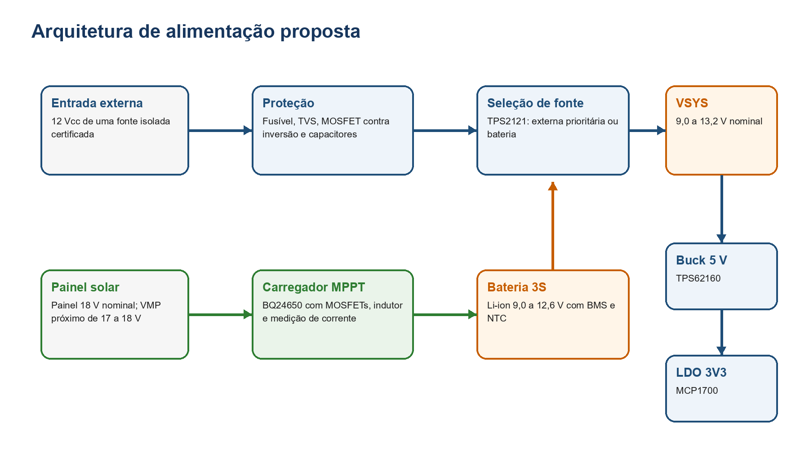
Figura 1. Fluxo de energia e limites dos barramentos.

Como organizar a folha de alimentação
Coloque os conectores à esquerda e as cargas à direita. Cada bloco deve ter sua função escrita no esquemático e os rótulos de tensão visíveis. Não use uma linha única atravessando a folha: use labels globais e símbolos de alimentação para manter a leitura clara.
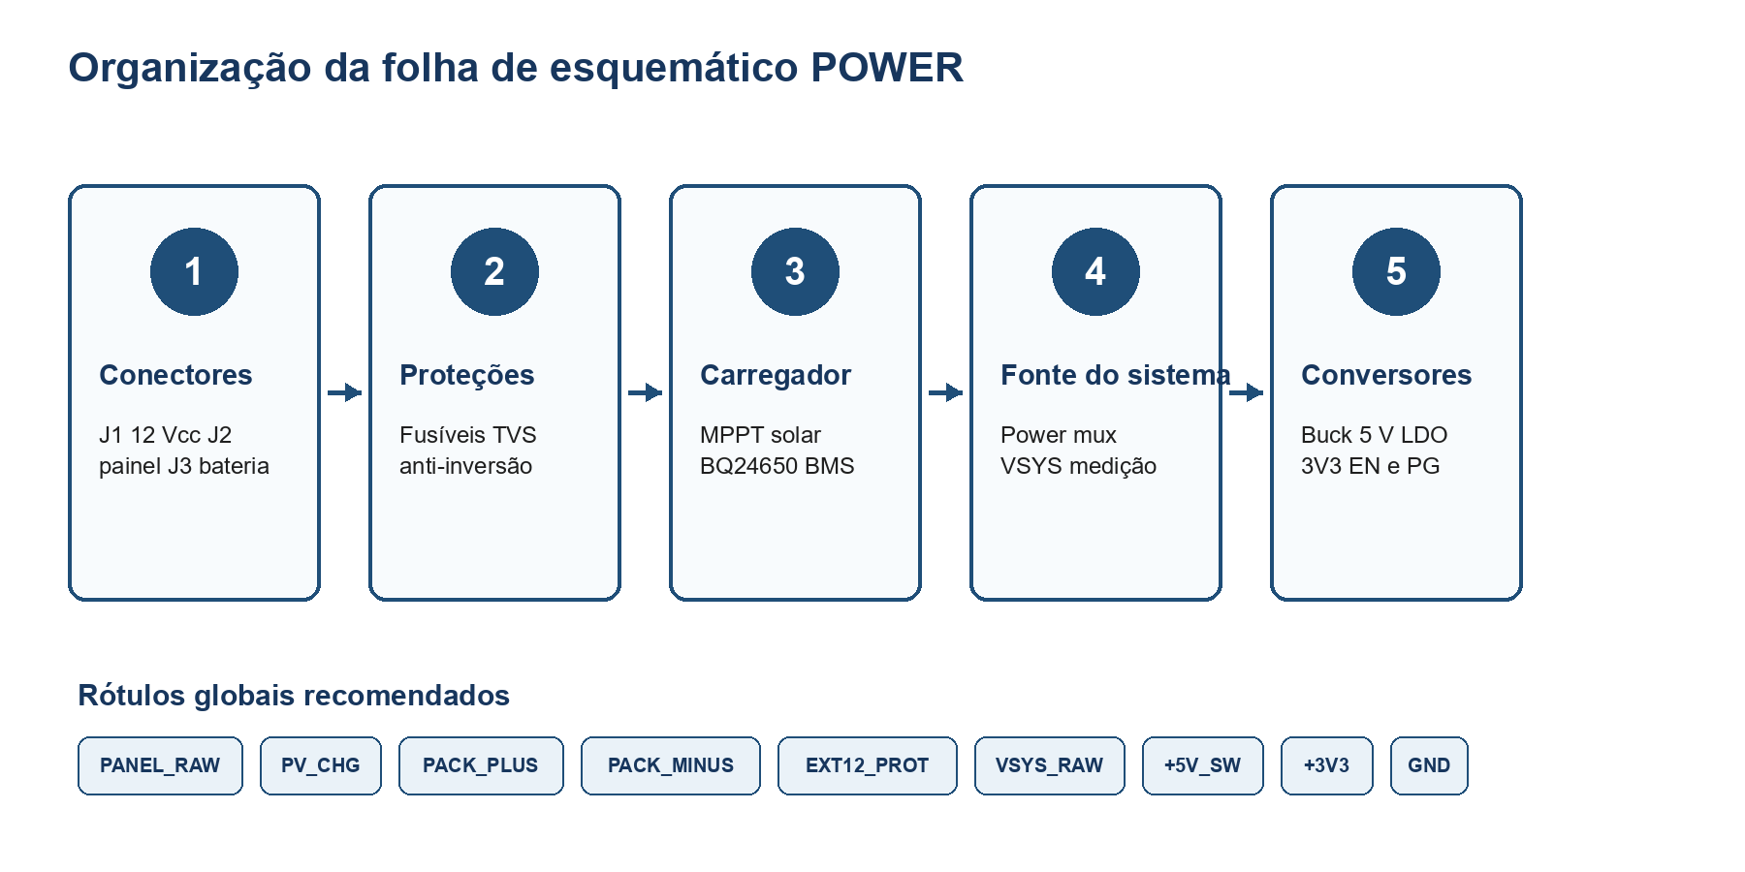
Figura 2. Ordem sugerida dos blocos na folha POWER do KiCad.
Rede | Faixa esperada | Uso
PANEL_RAW | Varia com irradiância; validar VOC < 28 V | Conector do painel antes do diodo de bloqueio.
PV_CHG | Próxima a VMP após D1 | Entrada do BQ24650 e divisor MPPT.
PACK_PLUS | Aproximadamente 9,0 a 12,6 V | Saída positiva do pack protegido.
EXT12_PROT | 12 Vcc após proteção | Entrada externa para o mux.
VSYS_RAW | 9,0 a 13,2 V | Entrada do buck 5 V; não é 12 V regulado.
+5V_SW | 5,0 V | Carga de 5 V e entrada do LDO 3,3 V.
+3V3 | 3,3 V | Microcontrolador, sensores e lógica de baixa potência.

Entrada externa de 12 Vcc
A entrada externa deve ser projetada como uma entrada DC de campo: erros de polaridade, curtos e pulsos do cabo são mais prováveis do que em uma ligação interna. O bloco abaixo fica imediatamente após J1.
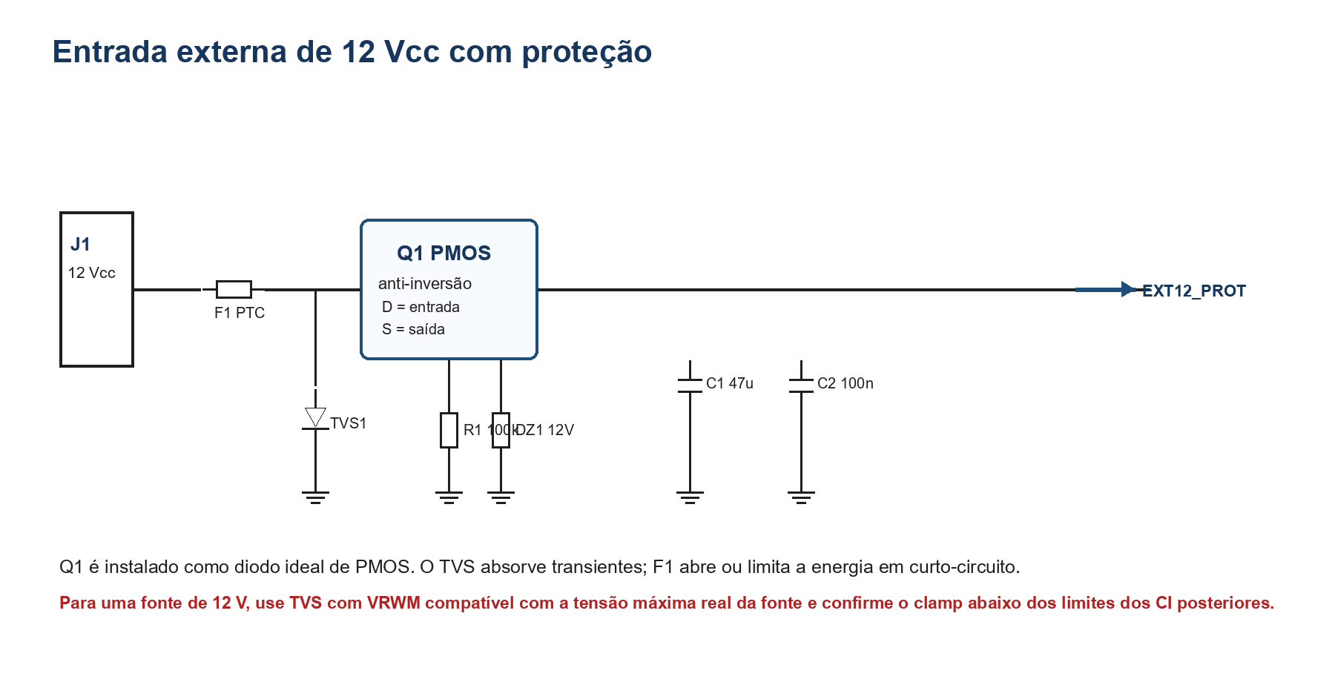
Figura 3. Entrada de 12 Vcc com fusível rearmável, TVS, PMOS e desacoplamento.

Circuito e função dos componentes
Ref. | Sugestão inicial | Função e critério
J1 | Borne de parafuso ou conector travável, 2 vias | Entrada de 12 Vcc; adote corrente nominal maior que a corrente máxima da placa.
F1 | PTC com Ihold aproximadamente 1,25 vezes a corrente normal | Limita energia em falhas. Para consumo de até 0,9 A, comece a seleção por Ihold próximo de 1,1 A e valide o derating térmico.
TVS1 | TVS unidirecional de 12 V, por exemplo classe SMBJ14A | Desvia pulsos para GND. Escolha VRWM acima da maior tensão contínua da fonte e confirme a tensão de clamp contra o máximo absoluto dos CIs.
Q1 | PMOS 30 V de baixa RDS(on), por exemplo família DMP3010 | Proteção contra inversão com perda muito menor que um diodo em série. Instalar na orientação de diodo ideal do esquema.
R1 R2 DZ1 | 100k para gate-GND, 1M gate-source e zener de 12 V gate-source | Mantêm Q1 desligado sem alimentação e limitam |VGS| quando houver tensão elevada.
C1 C2 | 47 uF eletrolítico ou polímero 25 V e 100 nF X7R | Absorvem transientes locais e fornecem caminho de alta frequência.

Implementação. O TVS deve ter caminho curto e largo para o plano de GND. F1 e Q1 ficam junto ao conector. A corrente de entrada passa por trilha larga, sem vias desnecessárias. Antes de conectar qualquer CI, teste J1 com uma fonte de bancada limitada a 100 mA e confirme a polaridade de EXT12_PROT.

Entrada solar e carregador da bateria
O painel não é uma fonte de 12 V estável. Um painel dito de 12 V geralmente tem VMP perto de 17 a 18 V e tensão de circuito aberto ainda maior. O BQ24650 reduz automaticamente a corrente de carga quando a tensão de entrada cai até o ponto programado de máxima potência. É um carregador buck síncrono com MOSFETs externos, não um módulo pronto.
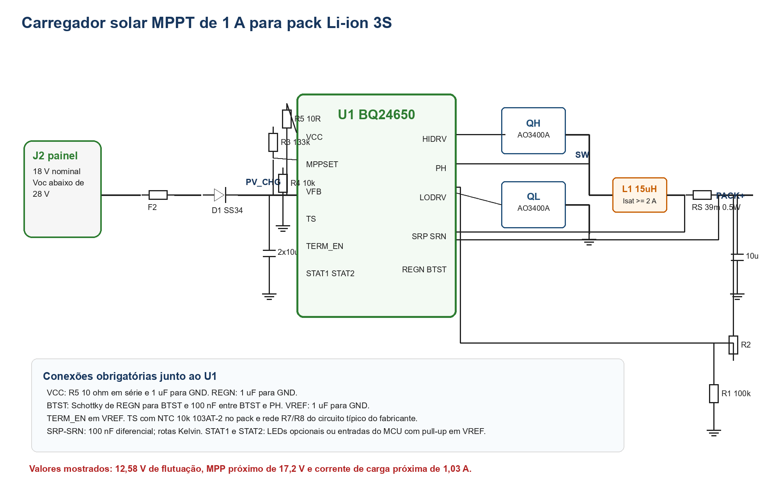
Figura 4. Esquemático de referência do carregador solar de 1 A. Os pinos de suporte seguem o circuito típico do BQ24650.

Dimensionamento do BQ24650
A referência interna do pino VFB é 2,1 V. Para 3 células Li-ion, a tensão de flutuação é 12,6 V. A relação de resistores é VPACK = 2,1 x (1 + R2/R1). Com R1 = 100 k ohm entre VFB e GND e R2 = 499 k ohm entre PACK_PLUS e VFB, o resultado é aproximadamente 12,58 V. Use resistores de 0,5 por cento neste divisor.
O ponto de MPPT usa VMPP = 1,2 x (1 + R3/R4). Considerando um painel cujo ponto de máxima potência, já após o diodo D1, seja próximo de 17,2 V, R3 = 133 k ohm e R4 = 10 k ohm produzem o ponto inicial adequado. Meça VMP no painel real; painéis diferentes exigem outros valores.
A corrente rápida é definida por ICHG = 40 mV / RS. Para RS = 39 m ohm, ICHG é aproximadamente 1,03 A. Use resistor de shunt de 1 por cento, 0,5 W, com conexões Kelvin. O BQ24650 recomenda para 1 A um indutor de 15 uH, capacitor de saída de 10 uF e shunt de 40 m ohm.
Grupo | Valor de partida | Implementação
Entrada do painel | F2 conforme ISC do painel; D1 SS34; 2 x 10 uF X7R 25 V | D1 evita corrente de retorno para o painel no escuro. Programe MPPT após D1.
Chaveamento | QH e QL NMOS 30 V, baixa RDS(on) em VGS de 6 V, Qg baixo | AO3400A serve como ponto de partida em 1 A; para corrente maior, selecione MOSFET de melhor figura de mérito.
Filtro de potência | L1 15 uH, Isat >= 2 A; COUT 10 uF X7R 25 V | O indutor deve ser blindado e com DCR baixo. Não substitua por indutor sem especificação de saturação.
Bootstrap e drivers | REGN 1 uF; BAT54 de REGN para BTST; Cboot 100 nF BTST-PH | Fornecem alimentação ao driver de gate alto. Ficam muito próximos do CI.
Medição e controle | RS 39 m ohm; 100 nF entre SRP e SRN; TERM_EN em VREF | O filtro de sense e o resistor devem ter rotas Kelvin, longe do nó PH.
Temperatura | NTC 10k 103AT-2 no pack e rede TS do datasheet | Suspende a carga fora da janela de temperatura. Não use resistor fixo no lugar do NTC.
Status | STAT1 e STAT2 para MCU ou LEDs com pull-up para VREF | STAT1 baixo indica carga em andamento; STAT2 baixo indica carga completa.

Limite do painel. Confirme o VOC máximo do painel na menor temperatura ambiente esperada. O BQ24650 opera com entrada de 5 a 28 V; se o VOC calculado ultrapassar 28 V, este circuito não é adequado sem proteção de sobretensão redesenhada. Não tente resolver isso apenas com um TVS de clamp maior que o limite do CI.
Potência do painel. Para 1 A em 12,6 V, a bateria recebe cerca de 12,6 W. Considerando perdas no conversor e margem para alimentar a própria placa, use painel de pelo menos 20 W se a intenção é carregar próximo de 1 A em sol bom. Sob nuvens, o controle MPPT reduzirá a corrente em vez de derrubar o painel.

Bateria 3S e proteção BMS
A função do BMS é independente do carregador. O BQ24650 controla o perfil de carga, enquanto o BMS desconecta o pack em sobrecarga, sobretensão, subtensão, curto, sobrecorrente e, conforme a versão, desequilíbrio das células. Não faça a saída do carregador ir diretamente para células Li-ion sem essa proteção.
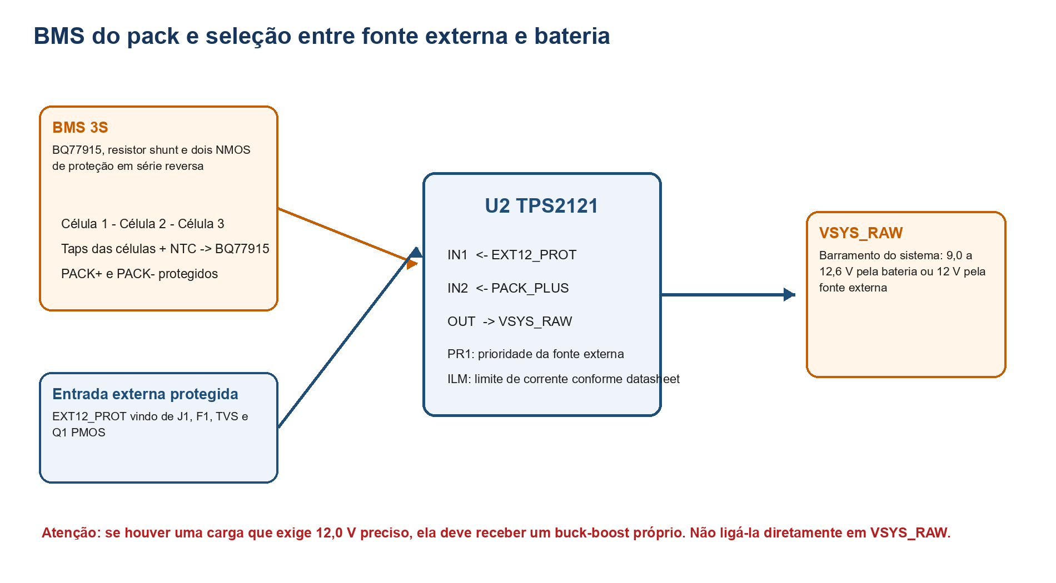
Figura 5. Limite entre o pack protegido e a seleção de fonte do sistema.

Duas formas aceitáveis de implementar
Opção | Quando escolher | Circuitaria
Pack já protegido | Protótipo e menor risco de montagem | Use um pack 3S com BMS integrado e leve PACK_PLUS e PACK_MINUS à placa. A PCB ainda contém fusível e carregador.
BMS na placa ou no pack | Quando o TCC precisa demonstrar todo o gerenciamento de células | BQ77915, taps das três células, NTC, resistor shunt, dois NMOS de baixa lateral e caminhos PACK+ e PACK-. Copie o esquema de aplicação do fabricante para a variante de limiares escolhida.

Recomendação. Para um TCC cujo foco é a placa principal, a melhor relação entre segurança, prazo e custo é utilizar um pack 3S que já possua BMS. Caso o BMS faça parte do escopo, o BQ77915 é uma escolha robusta de baixo consumo, porém é obrigatório escolher o código exato com limites de sobretensão, subtensão, temperatura e corrente compatíveis com as células escolhidas. O BMS deve ficar eletricamente junto ao pack, com os taps de célula roteados separadamente e protegidos contra abertura.
Nunca misture células de capacidades, idades ou estados de carga diferentes. Use células idênticas, suportes apropriados ou pack soldado por ponto, fusível no pack e NTC preso termicamente às células. Esses requisitos são parte do circuito de segurança, não acessórios.

Seleção automática da fonte
U2 TPS2121 recebe EXT12_PROT em IN1 e PACK_PLUS em IN2. Configure IN1 como fonte prioritária. Assim, quando a fonte externa estiver presente, ela alimenta a placa mesmo que a bateria esteja em 12,6 V; quando ela for removida, o sistema passa para a bateria sem reset perceptível para as cargas que tenham capacitância suficiente.
O TPS2121 integra os MOSFETs de caminho, bloqueio de corrente reversa, transição rápida, limite de corrente e supervisão de prioridade. Ele custa mais que duas Schottkys, mas elimina perda constante de cerca de 0,3 a 0,5 V e resolve a prioridade correta entre uma fonte de 12 V e uma bateria que pode estar acima de 12 V.
Ligue 10 uF X7R em cada entrada, 47 uF na saída e ajuste os pinos PR1 e ILM conforme as tabelas do datasheet para a prioridade de IN1 e o limite de corrente escolhido. Para a referência de até 1 A de carga em 5 V, estabeleça pelo menos 1,5 A de margem no caminho, mas não deixe o limite maior que a capacidade dos conectores, fusíveis e trilhas.

Conversor buck de 5 V
A linha +5V_SW é gerada pelo TPS62160, um conversor buck síncrono de até 1 A. É adequado ao intervalo da bateria 3S e consome tipicamente 17 uA em repouso. O nome SW indica que ela pode ser desligada pelo pino EN caso periféricos de 5 V não precisem ficar ativos o tempo todo.
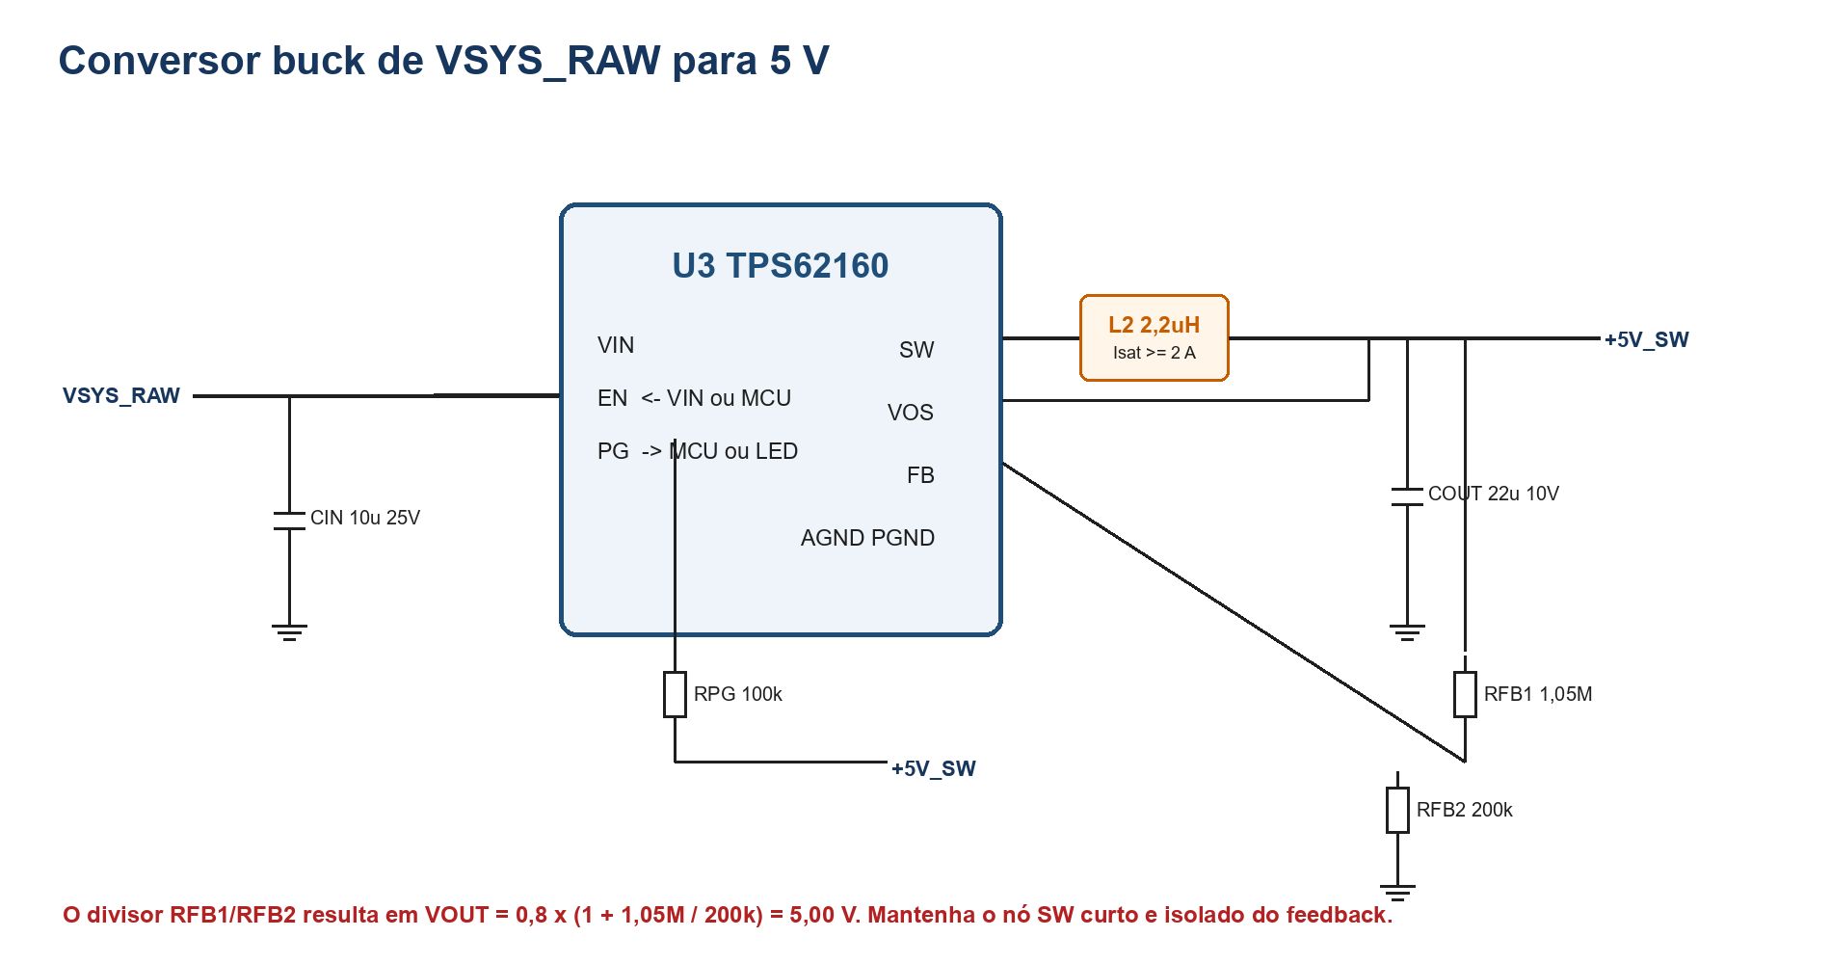
Figura 6. Buck TPS62160 ajustado para 5,00 V e até 1 A.
Ref. | Valor de partida | Observação de montagem
U3 | TPS62160 ajustável | Faixa de entrada de 3 a 17 V; usar apenas se VSYS_RAW tiver transientes controlados.
L2 | 2,2 uH blindado, Isat >= 2 A | Colocar colado ao pino SW. O nó entre SW e L2 deve ser o menor possível.
CIN | 10 uF X7R, 25 V | Colocar junto de VIN e PGND.
COUT | 22 uF X7R, 10 V | Colocar junto de L2 e GND; confirme a capacitância efetiva com bias DC.
RFB1 RFB2 | 1,05 M e 200 k, 1 por cento | Definem 5,00 V. RFB1 vai de +5V_SW a FB e RFB2 de FB a GND.
EN e PG | EN em VIN ou controlado por MCU; PG com pull-up de 100 k | Permitem desligar +5V_SW e informar ao firmware quando ela estabilizou.

Se a soma das cargas de 5 V ultrapassar 1 A, substitua U3 por um buck de 3 A, como TPS62130, e redimensione indutor, capacitores, fusível e cobre. O TPS62130 mantém o mesmo conceito de baixo consumo, mas usa encapsulamento QFN e layout ainda mais crítico.
Alternativa econômica. O MP1584EN é popular e barato quando se aceita maior corrente de repouso e se deseja até alguns amperes. Ele continua sendo um CI com indutor, diodo e capacitores montados na PCB, não um módulo pronto. Para uma placa realmente alimentada por bateria, o TPS62160 é preferível pelo consumo estático muito menor.

Regulador de 3,3 V de baixo consumo
Para microcontrolador e sensores modestos, o MCP1700-3302E entrega 3,3 V com consumo quiescente muito baixo e só exige os capacitores de entrada e saída. Ele é uma escolha muito mais adequada que AMS1117 em uma linha low-power. O AMS1117 é útil em projetos simples de maior corrente, mas sua corrente de repouso está na faixa de miliamperes e reduz muito a autonomia em espera.
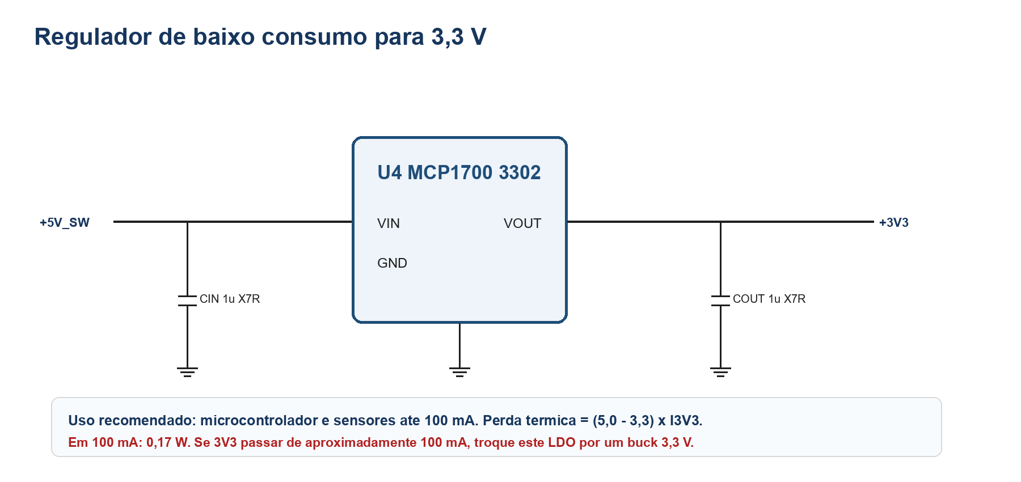
Figura 7. LDO MCP1700 para a linha +3V3.
A dissipação do LDO deve sempre ser calculada: PLDO = (5,0 V - 3,3 V) x I3V3. Em 50 mA, a perda é 85 mW; em 100 mA, 170 mW. O encapsulamento SOT-23 pode suportar esse último caso com cobre térmico adequado e temperatura ambiente moderada, mas não é uma boa escolha para correntes de centenas de miliamperes.
Se houver rádio, display, ESP32 em transmissão ou outros picos importantes em 3,3 V, use um buck dedicado de 3,3 V ou pelo menos acrescente capacitância local perto da carga, por exemplo 4,7 a 22 uF mais 100 nF. O capacitor do LDO é para estabilidade; os capacitores perto das cargas atendem transientes das trilhas.
Observação de baixo consumo. Como +3V3 nasce de +5V_SW nesta topologia, U3 precisa permanecer ligado para manter o MCU ativo. Se o firmware precisar desligar 5 V e ainda acordar por RTC, use uma linha 3V3_AON independente: um buck de 3,3 V direto de VSYS_RAW, ou um LDO de entrada alta somente se a corrente de espera for muito pequena.

Orçamento de potência e verificações térmicas
Use a tabela a seguir como método de fechamento do projeto. Substitua os números de exemplo pelas correntes medidas ou pelos máximos dos datasheets de cada periférico. Dimensionar pelo consumo típico e não pelo pico é uma causa comum de quedas de tensão e resets.
Carga | Tensão | Corrente exemplo | Potência | Observação
Periféricos 5 V | 5,0 V | 0,70 A | 3,50 W | Exemplo: sensores, atuadores leves ou interface.
MCU e sensores 3V3 | 3,3 V | 0,08 A | 0,26 W | A potência também passa pelo buck de 5 V.
Total de saída |  |  | 3,76 W | Somar picos de transmissão e partidas.
Entrada do buck | 9 V mínimo | aprox. 0,47 A | aprox. 4,24 W | Exemplo com eficiência de 89 por cento.
Carga solar | 12,6 V | 1,0 A | 12,6 W | Exige painel com margem além da potência da placa.

A autonomia aproximada do pack é energia útil dividida pela potência média de entrada. Um pack 3S de 2,6 Ah tem energia nominal da ordem de 29 Wh, mas a energia útil é menor por causa do limite de descarga, perdas e envelhecimento. Não estime autonomia só multiplicando a capacidade em Ah por 12 V sem considerar a potência real e a eficiência dos conversores.

Layout da PCB
Em conversores chaveados, o layout é parte do circuito. O componente certo com trilha errada pode oscilar, irradiar ruído ou aquecer. O carregador solar é o bloco mais crítico porque reúne painel, dois MOSFETs, indutor e sensor de corrente.
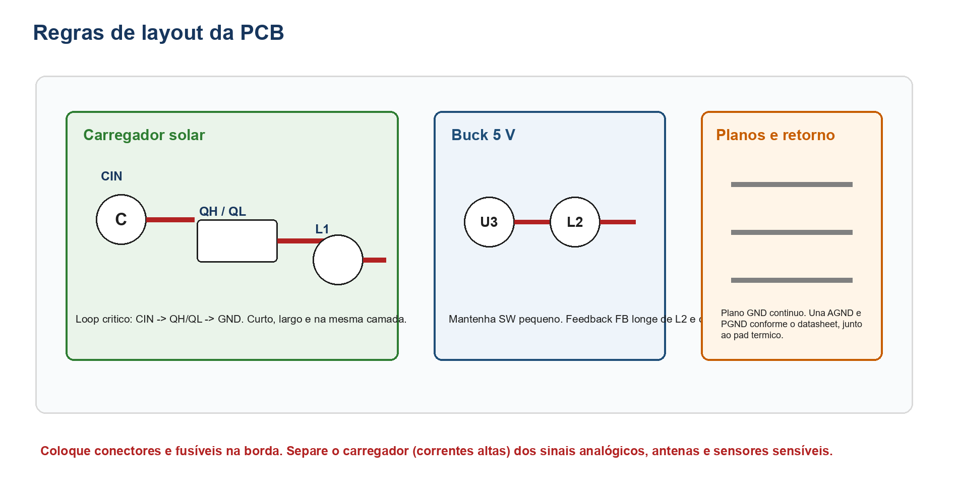
Figura 8. Áreas críticas e regras de posicionamento na PCB.
- Use plano de GND contínuo, preferencialmente em uma camada inteira. Evite cortar o retorno de corrente com trilhas longas ou ilhas de cobre.
- No BQ24650, o loop CIN - QH - QL - GND deve ser curto, largo e na mesma camada. O nó PH/SW deve ter área de cobre mínima compatível com a corrente.
- Faça conexões Kelvin do resistor RS aos pinos SRP e SRN. Não passe essas trilhas sob indutor nem junto do nó PH.
- O pad exposto do BQ24650 deve ser soldado e conectado ao GND conforme o datasheet. Acrescente vias térmicas se a fabricante do encapsulamento recomendar.
- Deixe feedbacks VFB, MPPSET e FB distantes dos indutores. Posicione seus resistores junto aos pinos do CI, não no outro lado da placa.
- Dimensione as trilhas de bateria, VSYS e 5 V pela corrente máxima e pela espessura do cobre. Para a revisão final, calcule em ferramenta de largura de trilha e considere o aumento de temperatura permitido.

BOM recomendada e decisão de custo benefício
Bloco | Componente recomendado | Custo relativo | Motivo
Carregador solar | BQ24650 + 2 NMOS + L1 + shunt | Médio | MPPT, perfil multi-célula e documentação de referência robusta.
Proteção da bateria | Pack 3S com BMS ou BQ77915 | Baixo a médio | É requisito de segurança. Pack protegido reduz risco e tempo de montagem.
Seleção de fonte | TPS2121 | Médio | Prioridade externa, bloqueio reverso e transição sem queda relevante.
Buck 5 V low power | TPS62160 | Médio | 1 A e corrente quiescente típica de 17 uA.
LDO 3V3 | MCP1700-3302E | Baixo | Baixíssimo consumo e poucos componentes para cargas leves.
Alternativa 5 V econômica | MP1584EN discreto | Baixo | Boa para corrente maior e protótipo, com pior consumo em espera.

A solução recomendada para o primeiro protótipo é: BQ24650 em 1 A, pack Li-ion 3S protegido, TPS2121, TPS62160 em 5 V e MCP1700 em 3,3 V. É mais cara que usar módulos prontos, mas a circuitaria fica na própria PCB, é justificável no TCC e permite medir eficiência, ripple e autonomia por estágio.

Roteiro de implementação e testes
- Fechar a lista real de cargas: corrente média, corrente de pico, tensão e necessidade de permanecer ligada no modo sleep.
- Escolher o painel real e registrar VMP, IMP e VOC, inclusive o VOC na menor temperatura esperada. Ajustar R3 e R4 do MPPT com base em VMP após D1.
- Escolher células e BMS. Definir tensão máxima, corrente de descarga, temperatura e o limite de corte do pack antes de desenhar o conector de bateria.
- Desenhar a folha POWER no KiCad com cada bloco e os rótulos de rede deste documento. Rodar ERC e conferir que nenhum pino de alimentação, enable ou status ficou flutuante.
- Montar e testar primeiro a entrada externa sem bateria, com fonte de bancada limitada a 100 mA. Confirmar EXT12_PROT e ausência de aquecimento em Q1 e TVS.
- Montar o buck 5 V e o LDO 3V3 antes do carregador solar. Testar 5 V com carga eletrônica ou resistores em 10 por cento, 50 por cento e 100 por cento da corrente de projeto.
- Montar o carregador e testar com fonte de bancada limitada, simulando o painel. Começar em corrente de carga reduzida. Só depois conectar o painel e o pack protegido.
- Medir em relatório: tensão de cada rail, ripple com sonda curta, corrente sem carga, eficiência em duas cargas, temperatura de U1, QH, QL, L1, U3 e LDO, além da transição entre fonte externa e bateria.
Critérios mínimos de aprovação: +5V_SW e +3V3 dentro da tolerância sob pico de carga; sem reset durante troca de fonte; ausência de componentes acima da temperatura prevista pelo datasheet; bateria não carrega fora da faixa do NTC; e nenhuma célula ultrapassa o limite definido pelo fabricante.

Fontes técnicas para o esquemático
- Texas Instruments. BQ24650 Stand Alone Synchronous Buck Battery Charge Controller for Solar Power With Maximum Power Point Tracking. Datasheet Rev B.
- Texas Instruments. TPS212x 2.8 V to 22 V Priority Power MUX with Seamless Switchover. Datasheet Rev F.
- Texas Instruments. TPS62160 and TPS62162 3 V to 17 V 1 A Step Down Converter with DCS Control. Datasheet Rev B.
- Microchip. MCP1700 Low Quiescent Current LDO. Datasheet DS20001826.
- Texas Instruments. BQ77915 3 Series to 5 Series Ultra Low Power Primary Protector with Autonomous Cell Balancing. Datasheet Rev L.
- Texas Instruments. BQ24650EVM reference design and complete solar charger example.
Use os circuitos típicos e as tabelas de componentes desses datasheets como autoridade final para pinagem, encapsulamento, valores de capacitores e regras de layout. O desenho deste documento é uma referência de arquitetura e partida de dimensionamento, não substitui a revisão do circuito com os modelos e componentes efetivamente comprados.

